照片处理工具使用说明

注意：
一、本工具是报名照片审核处理工具，只有通过该审核工具审核通过的照片才能在注册时正常上传。照片将应用在准考证和合格证书中。
二、源文件必须是标准证件数字照片，JPG或JPEG格式，红色、白色或蓝色背景，源文件大于30K，像素>=300*215。
审核流程：
第一步：解压缩已经下载的“zhaopianshenhe.zip”
在压缩包上点击鼠标右键，选择下拉菜单中的“解压文件”后如下：
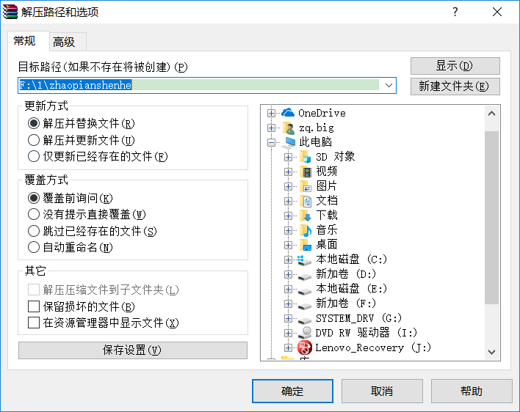
默认路径即可，点击“确定”按钮。
双击解压后的如下文件夹：
进入如下页面：
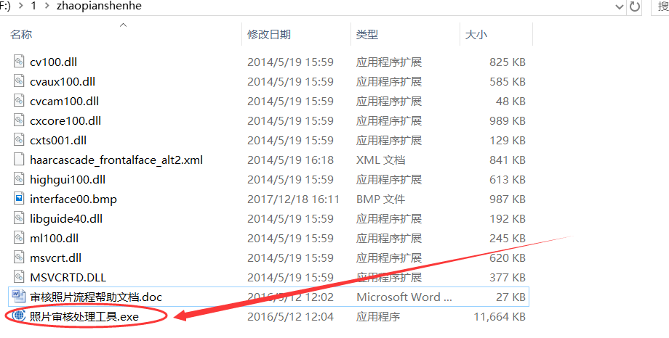
点击“照片审核处理工具”进入如下界面：
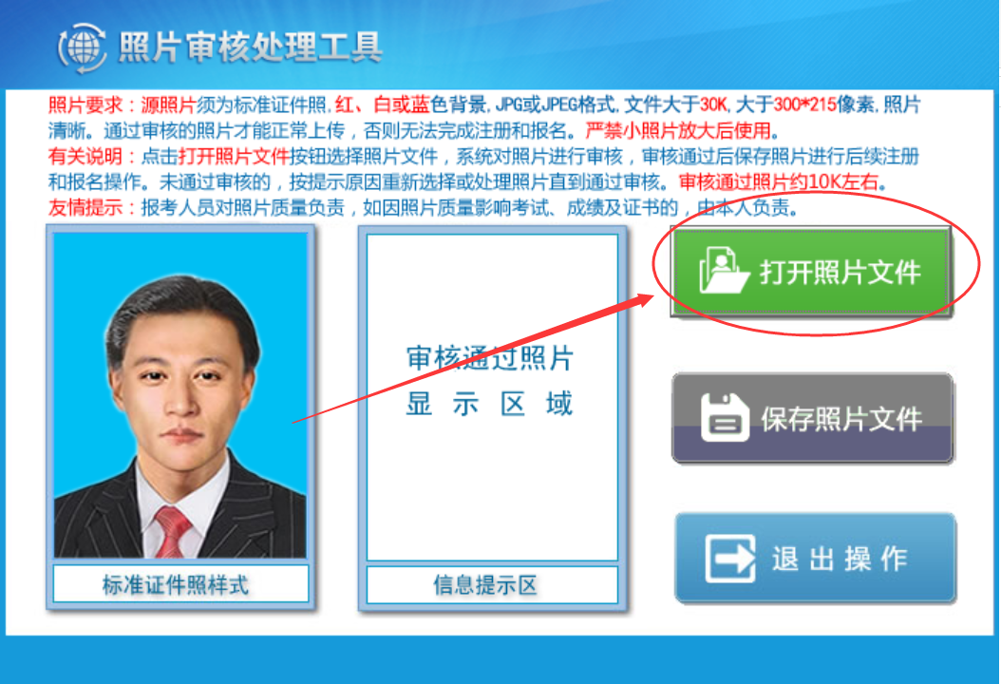
点击“打开照片文件”进入选择照片界面。
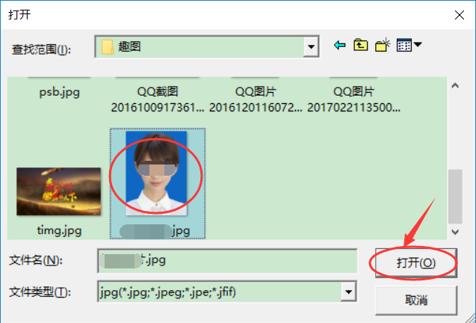
找到要进行审核的照片文件，点击打开按钮进入如下页面：
- 审核通过：
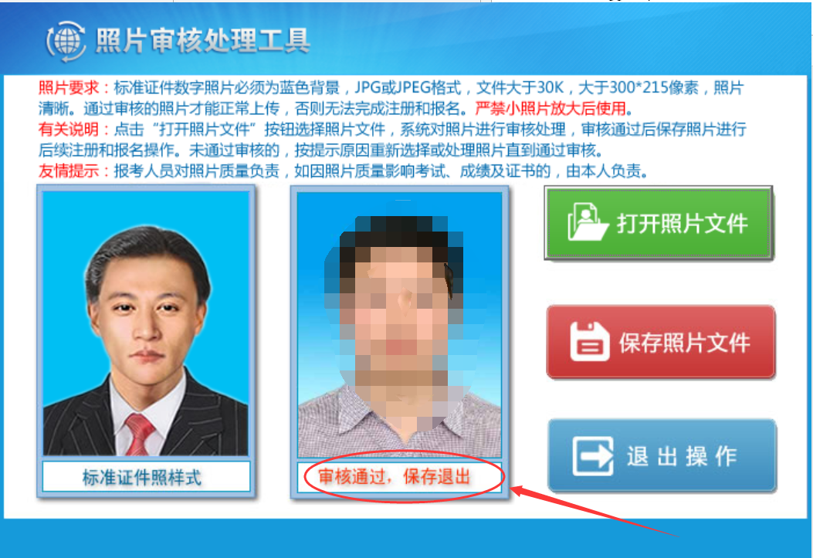
如图：提示审核通过，点击右侧“保存照片文件”按钮，保存在桌面上即可，保存后的照片10K左右,文件名“报名照片”。然后点开上传照片的报名网页，上传新保存的照片。
- 审核不通过
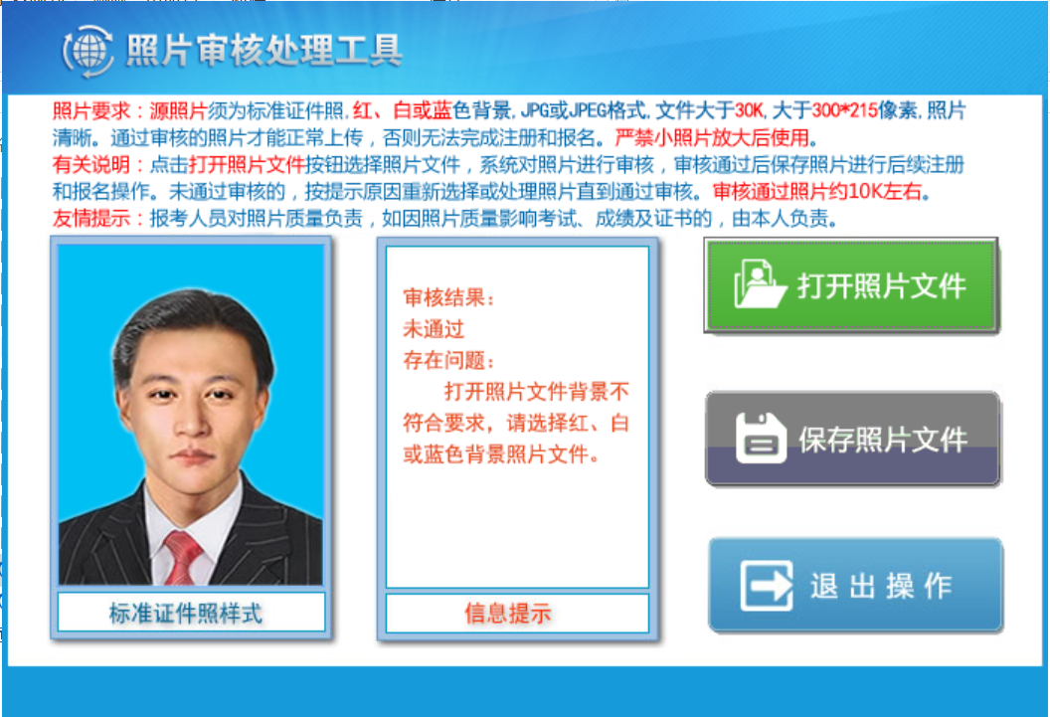
这种情况需要根据提示进行更换照片，然后再进行审核。

